|  |  |  |  |
| --- | --- | --- | --- |
| Název školy: | ZŠ a MŠ Brno, Křenová 21 | | |
|  | **CZ.1.07/1.4.00/21.3691, Dobrá šance pro děti** | | |
| Šablona: | **III/2 – Inovace a zkvalitnění výuky prostřednictvím ICT** | | |
| Název pracovního listu: | Moderní hudební nástroje | | |
| Označení: | VY_32_Inovace_ Li13 | Předmět: | Hudební výchova |
| Třída: | 8. A | Téma hodiny: | Moderní hudební nástroje - opakování |
| Vyučující: | Mgr. Zdeněk Lichtneger | Cíl hodiny: | Zopakovat a upevnit znalosti – el. a ak. kytara, snímače, zesilovaže, syntezátory, tón.. |
| Odučeno: | 6. 5. 2014 | Vytvořeno: | 1. 4. 2014 |
| Pomůcky: | Učebnice, propiska, tužka. Pro každého žáka připravit jeden pracovní list. | | |

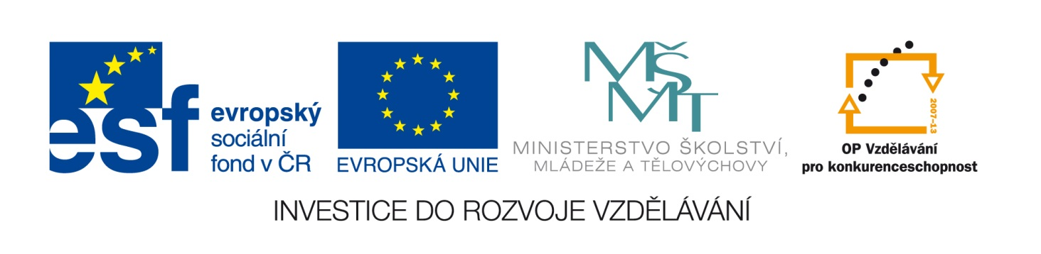

**Stručná anotace**:

Pracovní list je určen pro žáky 8. tříd.  
Navazuje na kapitolu o moderních hudebních nástrojích. Žáci si zopakují základní znalosti v oblasti elektrických nástrojů (el. kytara, elektro-akustická kytara), fungování elektrických zařízení používaných pro ozvučení nástrojů (snímače, zesilovače, reproduktory, syntezátory).

Žák by měl většinu úkolů zvládnout zpaměti. V případě potřeby (u slabších žáků) je možné potřebné informace vyhledat v učebnici, v sešitě, či na internetu.  
Žáci mohou pracovat i ve dvojicích. Dle schopností a dovedností.

*Tento materiál byl vytvořen v rámci projektu*

*Inovace ve vzdělávání na naší škole*

*V rámci OP Vzdělávání pro konkurenceschopnost*

C:\Users\Čenda\AppData\Local\Microsoft\Windows\Temporary Internet Files\Low\Content.IE5\W05230Q8\MC900428257[1].WMF

*1) Který hudební nástroj 60. let měl největší oblibu u začínajících muzikantů?*

…………………………………………………………........................................

*2) Uveď dva základní typy kytar:*

a)…………………………………… b) ………........................................

*3) Charakterizuj tón:*

…………………………………………………………........................................

*4) Co je cílem „ozvučné skříně“ nástroje?*

…………………………………………………………........................................

*5) Kde se nachází u elektrické kytary snímače?*

…………………………………………………………........................................

*6) Jak se nazývá zařízení, které zesiluje elektrické kmity snímače?*

…………………………………………………………........................................

*7) K čemu potřebujeme reproduktor?*

…………………………………………………………........................................

*8) Co je to syntezátor?*

…………………………………………………………........................................

*9) Američan Leon Theremin začal od roku 1920 používat základní prvek i dnešních syntezátorů, kterému se říká:*

…………………………………………………………........................................

*10) Co byl Elektronic Music Synthesizer?*

…………………………………………………………........................................

*C:\Users\Čenda\AppData\Local\Microsoft\Windows\Temporary Internet Files\Low\Content.IE5\48T7859Y\MC900442034[1].WMFOtoč na druhou stranu!!!*

*11) Kdy a s jakým nástrojem přišel R. A. Moog?*

…………………………………………………………........................................

*12) Od 70. let se začalo běžně hrát na jaké elektrofonické nástroje?*

…………………………………………………………........................................

*13) V roce 1993 se objevily nástroje, na kterých bylo nutné tvořit tón přímo při hře. Jak se jmenovala firma, která tyto nástroje vyráběla?*

…………………………………………………………........................................

*14) Co sledovat při výběru keyboardu?*

…………………………………………………………........................................

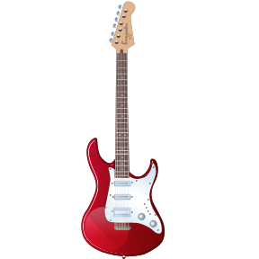…………………………………………………………........................................

15) Máš-li ještě čas, pokus se nakreslit svoji elektrickou kytaru ☺

*1) Který hudební nástroj 60. let měl největší oblibu u začínajících muzikantů?*

Kytara, elektrická kytara.

*2) Uveď dva základní typy kytar:*

a) akustická kytara b) elektrická kytara

*3) Charakterizuj tón:*

Zvuk, který má konkrétní výšku, barvu i délku.

*4) Co je cílem „ozvučné skříně“ nástroje?*

Zesílit kmity strun. Zprostředkovat dostatečně silný zvuk nástroje.

*5) Kde se nachází u elektrické kytary snímače?*

Pod hmatníkem.

*6) Jak se nazývá zařízení, které zesiluje elektrické kmity snímače?*

Zesilovač.

*7) K čemu potřebujeme reproduktor?*

Pomocí zvukových vln nám zprostředkuje zvuk nástroje.

*8) Co je to syntezátor?*

Přístroj, který je schopen uměle vytvořit kvalitní tóny.

*9) Američan Leon Theremin začal od roku 1920 používat základní prvek i dnešních syntezátorů, kterému se říká:*

Oscilátor.

*10) Co byl Elektronic Music Synthesizer?*

Předchůdce syntezátorů. Byl programovatelný.

*C:\Users\Čenda\AppData\Local\Microsoft\Windows\Temporary Internet Files\Low\Content.IE5\48T7859Y\MC900442034[1].WMFOtoč na druhou stranu!!!*

*11) Kdy a s jakým nástrojem přišel R. A. Moog?*

V 60. letech přišel s jednohlasým (monofonním) nástrojem.

*12) Od 70. let se začalo běžně hrát na jaké elektrofonické nástroje?*

Na vícehlasé (polyfonní) nástroje.

*13) V roce 1993 se objevily nástroje, na kterých bylo nutné tvořit tón přímo při hře. Jak se jmenovala firma, která tyto nástroje vyráběla?*

Yamaha

*14) Co sledovat při výběru keyboardu?*

Aby byly klávesy stejně široké, jako má klavír. Aby měl nástroj dynamickou klaviaturu. Aby byl rozsah klaviatury nejméně pět oktáv. Další vybavení – sledovat množství a kvalitu rejstříků, rytmů, doprovodů, možnost programování, MIDI rozhraní pro připojení k počítači, …

*15) Máš-li ještě čas, pokus se nakreslit svoji elektrickou kytaru ☺*

**Zdroje:**

Majitelem práv k obrázkům je Microsoft: [cit. 2014-04-01].

Dostupný pod licencí Microsoft Office 2003 (viz <http://explore.live.com/microsoft-servi ...

cz&CTT=114>) na WWW: <http://office.microsoft.com/cs-cz/images/>.

CHARALAMBIDIS, Alexandros. *Hudební výchova pro 8. ročník základní školy*. 1. vyd. Praha: SPN - pedagogické nakladatelství, 2002, 152 s. ISBN 80-7235-041-2.